ФЕДЕРАЛЬНОЕ ГОСУДАРСТВЕННОЕ АВТОНОМНОЕ ОБРАЗОВАТЕЛЬНОЕ УЧРЕЖДЕНИЕ ВЫСШЕГО ОБРАЗОВАНИЯ
«НАЦИОНАЛЬНЫЙ ИССЛЕДОВАТЕЛЬСКИЙ УНИВЕРСИТЕТ ИТМО»

Отчёт по лабораторной работе № 5
«Алгоритмы сортировки»

Выполнил работу
Чекалин Макар
Академическая группа № J3110
Принято
Должность, звание Фамилия Имя преподавателя

Санкт-Петербург 2024
Структура отчёта:
- Введение
Цели работы - разобраться в работе алгоритмов сортировки, выяснить какие есть виды сортировки, узнать в каких ситуациях необходимо применять определенные сортировки.
- Теоретическая подготовка
- Изучение материалов связанных с алгоритмами сортировки (таблицы на различных сайтах о скорости и стабильности алгоритмов). Прочитать про самые используемые сортировки.
- Выбрать алгоритмы на реализацию. (CombSort, Cocktail sort, radix sort)

- Сортировка CombSort.
- Алгоритм похож на сортировку пузырьками, но вместо соседних элементов, comb sort берет элементы с шагом gap.
- Написание кода алгоритма:

- Написание тестов и тестирование кода сортировки расческой (CombSort)
- Сортировка Cocktail sort.
- Алгоритм опять же похож на пузырьковую сортировку, но идет сперва вперед, потом в обратном порядке(прям как шейкер для коктейлей)
- Написание кода алгоритма:
пишем пузырьковую, но постоянно уменьшаем область сортировки(т к с каждой итерацией 1 элемент оказывается на своем мест)

- Написание тестов и тестирование кода Cocktail sort
- Сортировке Radix sort
- Идея данного алгоритма заключается в том, что мы сортируем каждый разряд
- Написание кода алгоритма:
сперва пишем counting sort т к он лучше всего подходит для сортировки цифр от 0 до 10. Далее пишем radix sort, который будет по очереди зауидывать в counting сорт разряды.
- Написание тестов и тестирование кода Radix sort
- Экспериментальная часть
В этом разделе вам необходимо привести результаты работы вашего алгоритма, с таблицами и графиками, демонстрирующими выполнения алгоритма с различными условиями и наборами данных. Оценивается производительность и сравниваются результаты с теоретическими оценками.

- Подсчет памяти.
  - Для алгоритма Comb sort используется O(1) дополнительной памяти. Точнее 8+(4+4)+1 - на создание дополнительных переменных.
  - Для алгоритма Cocktail Sort используется O(1) дополнительной памяти. Точнее 1+4+4+4

- Подсчет асимптотики
  - Comb sort — средняя немного лучше чем O(n^2)
  - Cocktail Sort -
Лучший случай: O(n), когда массив за один раз все делает.
Средний случай: O(n^2)
Худший случай: O(n2) — Это когда массив отсортирован в обратном порядке.

  - Radix sort — O(n * k) для всех случаев.

- Графики зависимости времени от числа элементов. Пример выполнения:
- В Таблица №1 видим, что Cocktail Sort самый не эффективный алгоритм для больших массивов(я очень долго ждал, но для 10 млн элементов не дождался)

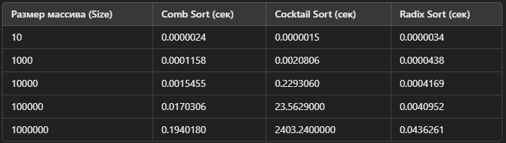
Таблица №1 - Подсчёт сложности реализованного алгоритма

Изображение №1 - График работы алгоритма
График представляющий визуально удобный формат данных из таблицы №1 представлен на изображении №1.

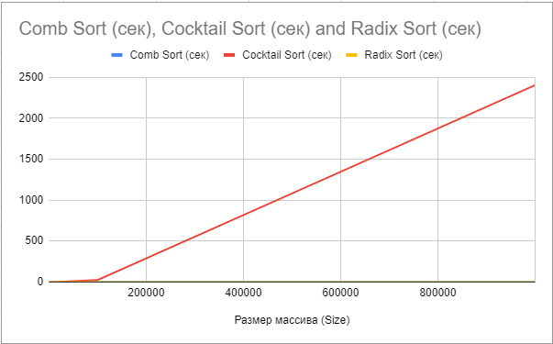

- Заключение
«В ходе выполнения работы мною были реализованы алгоритмы сортировки combSort Cocktail Sort Radix Sort. Цель работы была достигнута путём тестирования на массивах данных различной длины.
Вывод:
Radix sort подходит лучше всего для больших массивов.
Cocktail Sort подходит для сортировки небольших массивов
combSort показал средние результаты для массивов любой длинны

